Муниципальное дошкольное образовательное учреждение «Детский сад № 98»
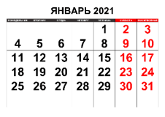
ИНФОРМАЦИОННАЯ ГАЗЕТА
ДЛЯ РОДИТЕЛЕЙ

К А Р А М Е Л Ь К И
Январь
Январь с утра вскочил на лыжи,
Чтоб осмотреть свои владенья.
Он поиграл с лисичкой рыжей,
И дал зайчишкам угощенье.

По счёту первым он идёт,
С него начнётся новый год.
Открой скорее календарь,
Читай! Написано - Январь.

Как обычно в январе
Много снега во дворе,
Но беда невелика —
Слепим мы снеговика!

Январский день сегодня светел,
Сугроб — с рыжинками отметин —
Как пёс огромный, алабай,
Глядит с намёком: «Поиграй!»

НАШИ НОВОСТИ
Новый год – самый любимый, добрый, сказочный праздник, который ждут в каждом доме, в каждой семье. В этот праздник каждый может поверить в сказку, окунуться в атмосферу чего-то необыкновенного, таинственного, завораживающего и несомненно, незабываемого.
Время новогодних праздников в детском саду – это долгожданное представление, как для взрослых, так и для детей. Но в этом году из-за сложившейся эпидемической ситуации организация мероприятий существенно отличается.
Проведение праздников было организованно для каждой дошкольной группы отдельно. Ребята не ходили в ярко украшенной музыкальный зал, а встречали Новый год в своих группах.
Сюрпризы обеспечили всем многообразие ярких впечатлений на долгое время. Сказочные персонажи порадовали всех играми и веселыми шутками!
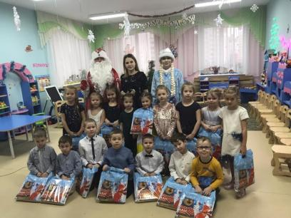
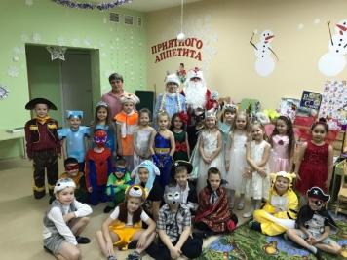

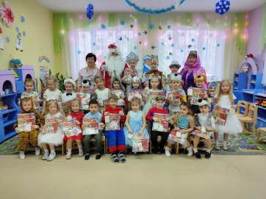
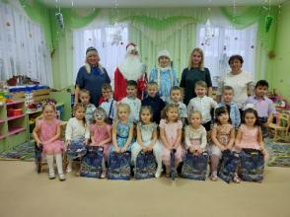

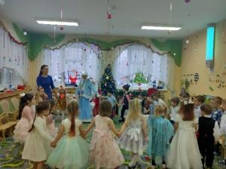
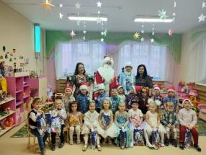
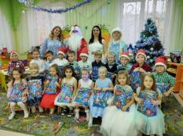

Консультация для родителей
«Погляди вокруг, какая красота»
Сближение ребёнка и природы происходит тогда, когда он начинает видеть её красоту, накапливать впечатления от встреч с великолепием природы. Это не позволит ему стать бездумным, безответственным потребителем природной среды, а наоборот, воспитает желание защищать и оберегать её, радоваться её красоте.
Через способность видеть прекрасное в природе происходит становление эстетического отношения дошкольника к миру.
В процессе педагогического взаимодействия у ребёнка формируется чувство прекрасного, появляется желание поделиться своими впечатлениями, обменятся мнениями. Только через общение с ребёнком возможно воспитание эстетического отношения к природе. Такое общение становится принципиально важным, прежде всего для детей, которые постоянно живут в городской среде, в отрыве от природы.
Анализ современных психолого - педагогических исследований позволил сформулировать несколько правил педагогического взаимодействия взрослых с детьми, в результате которого будет развиваться эстетическое отношение к природе.
Педагогическое взаимодействие представляет собой специально организованный процесс, главной целью которого является обоюдное развитие взаимодействующих сторон, а также их взаимоотношений.
Такое взаимодействие возможно, если взрослый и ребёнок - его равноправные участники. Это означает, что за ребёнком остаётся право проявлять активность и самостоятельность, свободно выражать свои интересы, осуществлять выбор содержания и вида деятельности, способы решения любой образовательной задачи с опорой на помощь взрослого.
Во взаимодействии взрослый занимает позицию социального оптимиста. От ребёнка он ожидает положительного результата. Он уверен в его способностях и возможностях, верит в него, любит, принимает и уважает ребёнка таким, каков он есть.
Взаимодействие предполагает, что взрослый доверяет ребёнку действовать самостоятельно и именно этим поддерживает внутренние движущие силы его развития.
Подобные взаимодействия предъявляет высокие требования к взрослому. Он должен осознавать взаимодействия как процесс взаимного действия, развивающей не только ребёнка, но и взрослого.
Взрослый в условиях педагогического взаимодействия - пример для ребёнка.

Эмоциональная реакция взрослого во взаимодействии всегда должна быть опережающей - это своего рода сигнал, привлекающий внимание детей и приглашающий их к диалогу. Например, "Какие красивые цветы!".
Взаимодействуя с детьми, взрослый должен создавать ситуации, побуждающие их к активным действиям с объектами природы или в природе.
Взаимодействие по поводу природы требует творческого подхода. Основное правило - совместный поиск необычного в обычном, повседневном, привычном.
Погружение ребёнка в природу, её красоту, должно быть постоянным, как и взаимодействие взрослого с детьми по этому поводу.
Примерами ситуаций, связанных с переживанием ребёнком - чувства прекрасного могут быть следующие: зацвело декоративное растение, после дождя вышла радуга, за окном снегопад, небо необычного цвета, необычная освещение листвы, травы; фотографии с изображением красивого пейзажа, букетов цветов, осенних листьев, красивые веточки.
Задачи - привлечь к ним внимание ребёнка создать условия для обмена впечатлениями и эмоциями по поводу увиденного.
Подготовила ИЗО-руководитель
Анисимова С.Ю.
